Использование интерактивных тетрадей в обучении иностранному языку обучающихся с ОВЗ

Курсакова Екатерина Николаевна,
преподаватель английского языка
ОГАПОУ «Белгородский политехнический колледж»

В последнее время в нашей стране уделяется особое внимание образованию детей с ограниченными возможностями здоровья (далее – ОВЗ). Есть много методов, которые способствуют обучению и развитию детей с ограниченными возможностями здоровья и могут оказать им огромную помощь. Современные исследования показывают, что нет необучаемых детей. Преподаватели, которые работают с детьми с ОВЗ используют различные идеи, методы, подходы, формы и средства обучения.
Уже несколько лет наш колледж принимает на учебу детей с ограниченными возможностями здоровья. Преподаватели, работающие с такими детьми, понимают, что им сложнее, чем другим студентам, выполнять программные требования, которые предъявляются к изучаемому материалу. Согласно ФГОС , одной из целей обучения является воспитание у обучающихся положительного отношения и интереса к процессу обучения.
Организуя процесс обучения иностранному языку, мы должны учитывать не только особенности интеллектуального развития подростка, но и обязательным условием является владение здоровьесберегающими технологиями, а также приемами и методами личностно-ориентированного обучения.
На практике мы убеждаемся, что формирование иноязычных навыков и умений развивает мышление, речь, познавательную деятельность, знания об окружающем мире наших студентов. Знакомство с иноязычной культурой способствует развитию личности подростка, расширяет его познавательные способности.
Многие обучающиеся с ОВЗ имеют образное мышление и хорошо воспринимают рисунки, любят рисовать схемы, простые изображения. Большинство из них лучше реагируют на визуальную коммуникацию. Для обучения таких студентов очень хорошо подходит китайский принцип: «я слышу и я забываю, я вижу и я запоминаю, я делаю и я понимаю». Поэтому весь материал необходимо подкреплять визуально. На своих уроках я ставлю перед собой следующие задачи по обучению студентов с ОВЗ:
1) стимулировать мотивацию и интерес к изучению иностранного языка;
2) повышать уровень активности и самостоятельности обучающихся;
3) развивать навыки анализа, креативность мышления, взаимодействия и коммуникации;
4) саморазвитие и развитие благодаря активизации мыслительной деятельности и диалогическому взаимодействию с преподавателем и другими участниками образовательного процесса.
Именно поэтому я очень увлеклась идеей интерактивных тетрадей. Эффективными приемами усвоения нового материала является наглядность – это общеизвестный факт.
Я решила создать с ребятами интерактивную тетрадь по английскому языку, которой они могли бы пользоваться на уроках в процессе обучения на протяжении четырех лет.
Задачи, которые помогают решать интерактивные тетради:
- компактная организации информации по изучаемой теме;
- визуализация теоретического материала;
- структурирование сложной информации;
- детальное понимание и запоминание информации по изучаемой теме;
- многократное повторение и закрепление материала по пройденной теме, учитывая различные способы восприятия информации обучающимися (аудиалы, визуалы, киностеты и дискреты) опираются на логику - суть и взаимосвязи;
- развитие познавательного интереса и творческого мышления.
Интерактивная тетрадь – это прекрасная альтернатива простым и скучным рабочим тетрадям в клетку. По сути это та же тетрадь, но внутри размещены вкладыши, интерактивные схемы, кармашки с грамматическими правилами, раскладушки с лексическими единицами и так далее. Например, при изучении грамматики в них можно вклеивать не просто текстовый материал, а «материал-трансформер», который складывается или раскладывается. При закреплении лексического материала, можно использовать цветные ромашки с картинками, которые ученик должен подписать. В нее удобно включать все правила и конструкции, изучаемые в школе. Она помогает оживить уроки, создать условия для практики языка, собрать изученные темы и грамматические конструкции в одном месте, многократно повторять их. Применяя на занятиях иностранного языка эти интерактивные методы обучения, мы добиваемся новых возможностей, связанных, прежде всего, с налаживанием межличностного взаимодействия путем внешнего диалога в процессе усвоения учебного материала
Стоит отметить, что использование современных интерактивных форм обучения способствует эффективному усвоению учебного материала, совершенствованию речевой деятельности, осуществлению обратной связи, формирует жизненные навыки, способствует изменению поведения в обществе и дома, развивает личностные качества: активность, инициативность, волю, любознательность, интеллект, внимание, память, восприятие, образно-логическое мышление; способствует формированию творческих способностей, а самое главное увлекает и мотивирует обучающихся к изучению иностранных языков.

Когда можно использовать эти тетради?
- для введения материала;
- для отработки материала;
- повторение темы;
- демонстрационный материал.
Это очень эффективный и увлекательный способ изучения не только английского языка, но и других предметов, в виде тетради, в которую вклеиваются интерактивные элементы: кармашки с карточками, книжечки-раскладушки с окошками, книжки-гармошки, выдвигающиеся элементы и так далее. Сами элементы я делаю сама из шаблонов, но вклеиваем и заполняем их мы на уроке вместе с ребятами, когда изучаем соответствующую тему.
Правила и грамматические структуры утрачивают свою «сухость», становятся простыми и понятными.
Вот пример использования шаблона Многоуровневая книжка. Это была первая вклейка в интерактивную тетрадь на первом курсе.

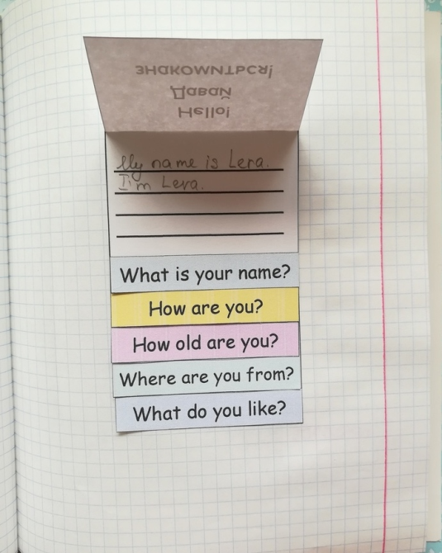
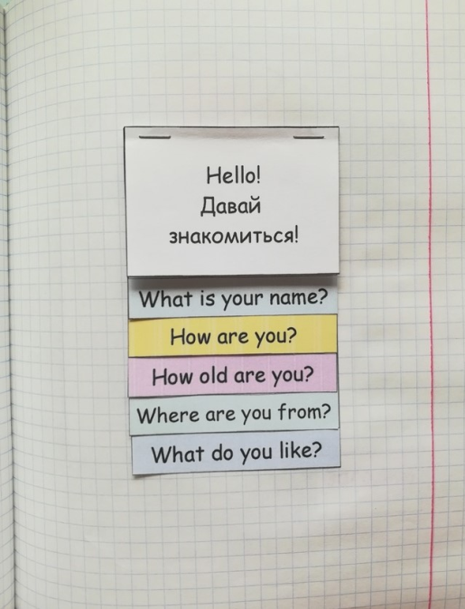
Каждый уровень книжки поднимается, и ребята вписывают свои ответы на вопросы.

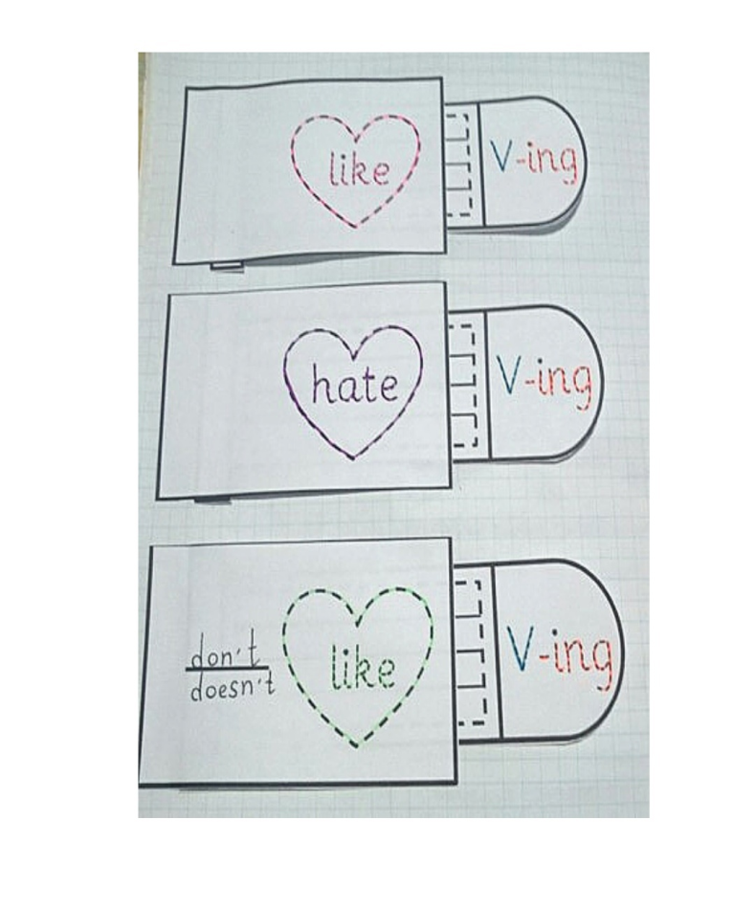

А вот так выглядит шаблон для структуры I like/ hate doing smth

Флэп-буки в виде окошечек и кармашков на одном листе помогают обучающимся сориентироваться в правильности построения предложений в конкретном времени, запомнить наречия-маркеры.

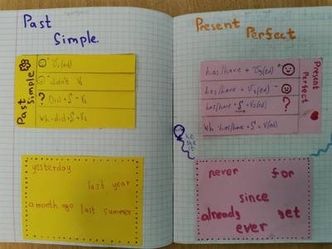

Какие же преимущества можно выделить в использовании интерактивных тетрадей на уроках английского языка для обучающихся с ОВЗ?
В ходе урока все обучающиеся вовлекаются в творческий процесс, связанный с познанием, они имеют возможность понимать и рефлексировать.
Обучающиеся учатся организовывать и систематизировать информацию, запоминать и обрабатывать ее.
Это дает возможность раскрыть их творческий потенциал, проявить способности и показать свои знания.
Интерактивные тетради — это не просто метод, помогающий закрепить и отработать полученные знания на уроке, это полет фантазии, который может дать позитивные результаты, это исследование, которые однажды начавшись, будет продолжаться всю жизнь, ведь если посеять в ребенке «зерно» открытия и исследования, оно будет расти и увеличиваться. Задача преподавателя лишь придавать обучающимся уверенности в своих силах и правильно мотивировать на открытие новых горизонтов.

Результаты использования интерактивной тетради:
- уроки становятся увлекательными и эффективными;
- изучение скучных грамматических правил превращается в увлекательное занятие;
- обучающиеся принимают активное участие на уроках;
- Обучающиеся учатся систематизировать и представлять информацию кратко и наглядно;
- они постоянно взаимодействуют с информацией;
- развивается мелкая моторика;
- развиваются творческие способности обучающихся
И самое главное – ребята очень дорожат своими интерактивными тетрадями! Они относятся к ним, как к плоду своего труда, считают их своими настоящими помощниками. Мы повышаем мотивацию к обучению, делаем ценность знаний более очевидными.
В завершение хочется сказать, что данный вид деятельности на уроке не только нравится студентам, но и полностью соответствует требованиям ФГОС.
- Он информативный.
- Обладает дидактическими свойствами.
- Обеспечивает познавательную, исследовательскую и игровую активность обучающихся.
- Вариативен (есть несколько вариантов использования каждой его части).
- Способствует развитию памяти, внимания, воображения, творчества, мышления, логики.
Создавая благоприятную и комфортную среду на уроке, учитывая индивидуальные особенности каждого подростка, его интересы и желания, можно решить многие проблемы инклюзивного образования.

